
箕輪町ポルトガル語ニュースレター 令和７年12月
Informativo Dezembro de 2025
Desejamos a todos um
¨Feliz Natal¨ e um
¨Próspero Ano Novo¨!

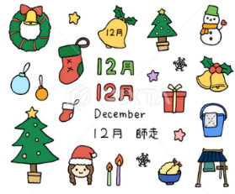
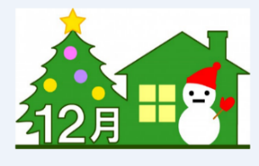
Prefeitura de Minowa 箕輪町役場
O informativo é publicado mensalmente pela prefeitura de Minowa.
〒399-4695 Nagano-ken.Kamiina-gun. Minowa-machi. Oaza Naka Minowa ,10298.
399-4695 長野県上伊那郡箕輪町大字中箕輪10298
TEL:0265-79-3111 /0265-79-3154
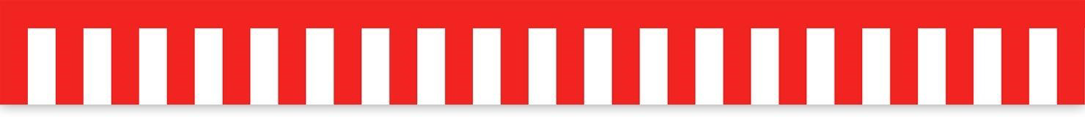
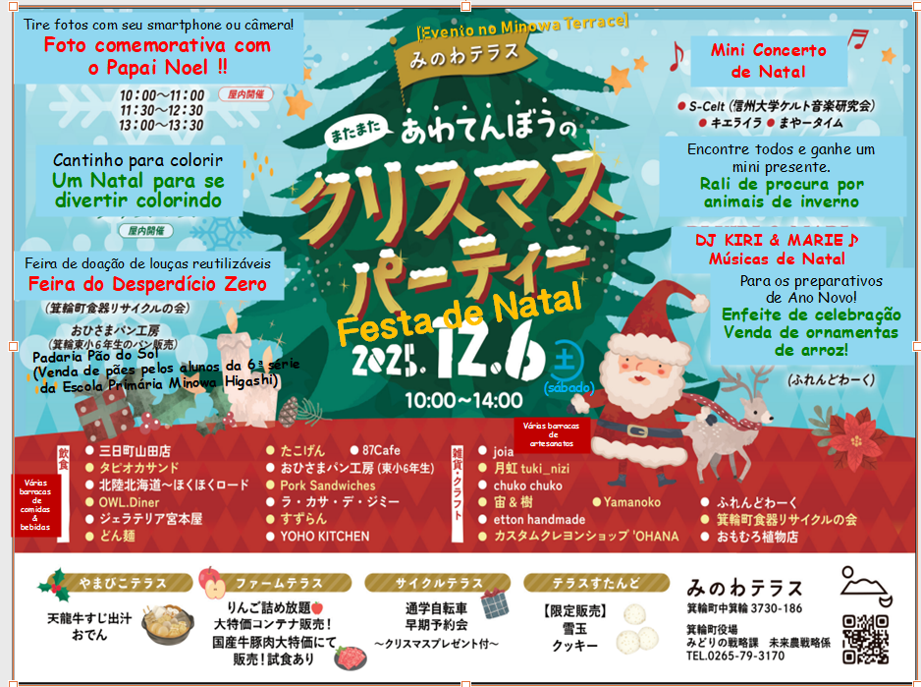
「Festa de Confraternização de fim de ano」
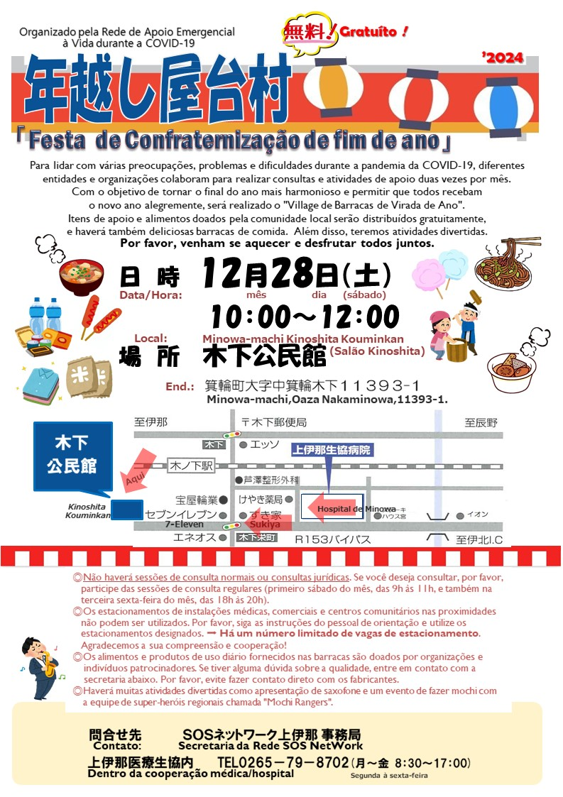
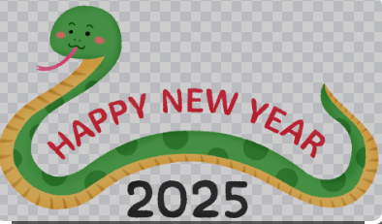
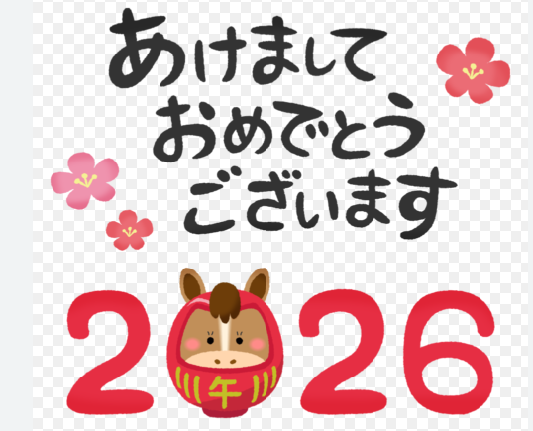
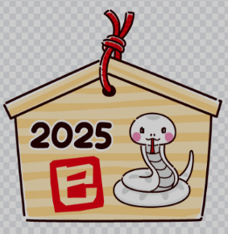
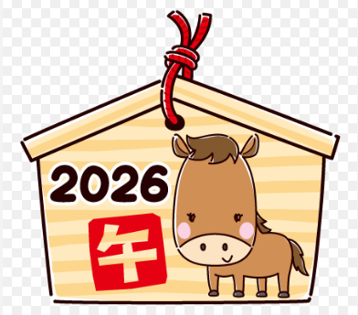
Comunidado importante sobre :

[ Feriado de Final de Ano e Ano Novo
da Prefeitura de Minowa ]

A Prefeitura de Minowa estará fechada a partir
do dia 27 de Dezembro de 2025 (sábado) ～
até o dia 04 de Janeiro de 2026 (domingo).
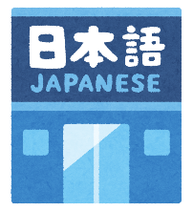
まちで にほんごの きょうしつ あります。
◇TeL：070-5077-2420
◇Mail :m.tabunka@gmail.com
◇LINE：https://line.me/ti/p/rhMKeSYmL2
◇WHATSAPP：https://wa.me/qr/5JEBYX7J2XH5H1
◇MESSENGER https://m.me/61574885471583?source=qr_link_share
※さいしょに かならず れんらく してください！！

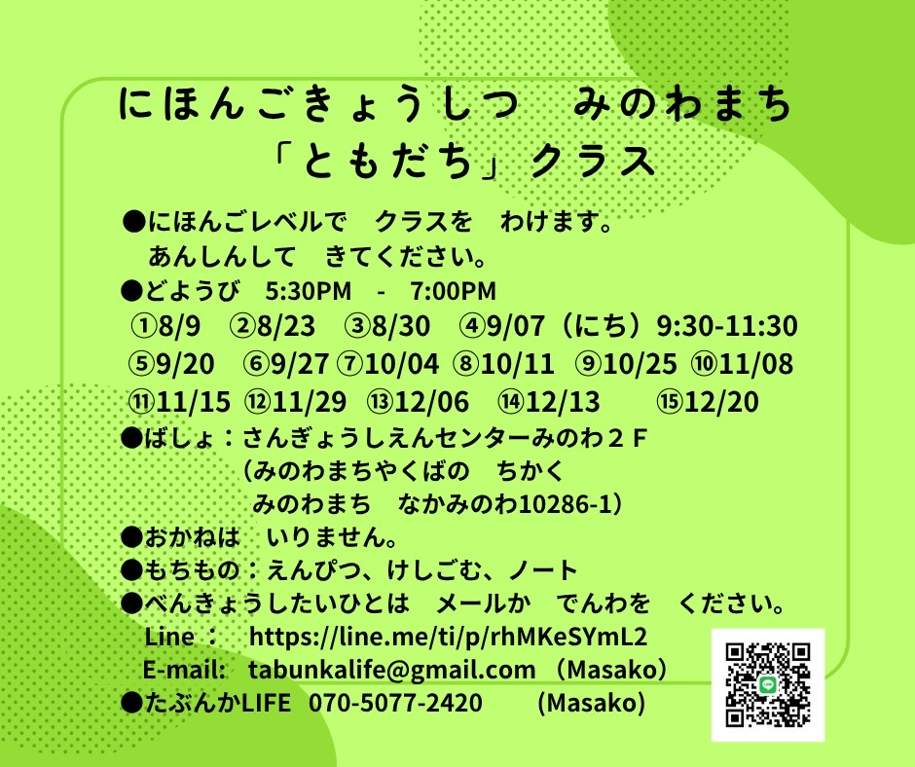
Aula de Japonês aos sábados
Classe ¨Amigos¨
Os alunos serão divididos em grupos de acordo com o nível de japonês.
Venham com tranqulidade.
＊Sábados das 17:30 às 19:00.
＊Local: Sangyo Shien Center-2ºandar
(quase em frente à Prefeitura)
＊Taxa: GRATUÍTA
＊O que levar: lápis,borracha,caderno.
＊Datas:
Dezembro dias: 6, 13, 20
2026/Janeiro dias: 17,24,31

Quem quiser participar, envie um e-mail ou ligue: Tabunka Life: 070-5077-2420 (Massako)
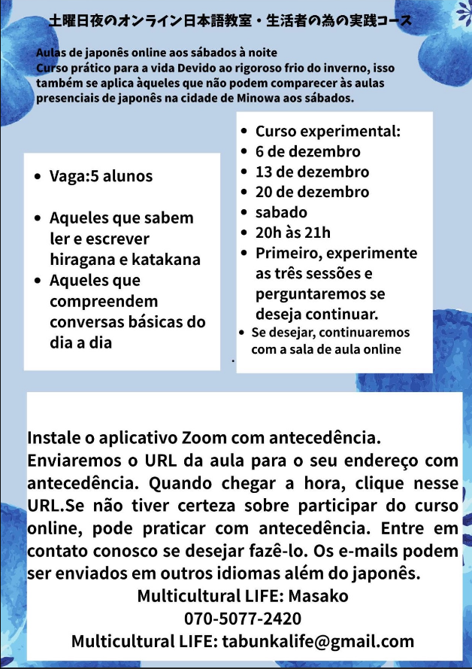

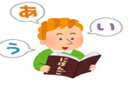

[Aula de japonês] com voluntários japoneses
(Aos sábados – das 13:00 hrs às 15:00 hrs)

*dia 06 Dezembro: à partir das 13:00hrs～ (local: Kōryu Center salas A e B)
*dia 13 Dezembro: à partir das 13:00hrs～ (local: Bunka Center Minowa salas 5 e 6)
*dia 20 Dezembro: 11:00 (local: Minowa Base sala 1)
*dia 27 Dezembro: ( Yassumi ) Folga

＊(Taxa de \200 yen/por vez)

Se possível
pedimos o
uso de
máscara

- Atenção: Cuidado!! Para aqueles que precisem retirar documentos como: Juminhyo, inkam shomeisho, kosseki tohon, shotoku shomeisho no (kombini), também não estará disponível nas datas descrito acima.(caso precise, poderá vir à prefeitura até dia 26).
- Caso esteja previsto mudança de endereço, o 「registro de mudança de endereço」 pode ser feito com até 2 semanas de antecedência da data prevista da mudança, portanto, antecipe seu pedido até o dia 26 de Dezembro de 2025 na prefeitura!
- Para aqueles que queiram registrar o endereço novo após o feriado de final de ano, somente a partir do dia 05 de Janeiro de 2026.


Atenção!! O Centro de coleta de lixos recicláveis (Clean Center Yaotome) estará funcionando até dia 31 de Dezembro, porém, a (Estação de Reciclagem ¨Midori no Shiguen¨) em Minowa estará fechada do dia 25 de Dezembro ao dia 1 de Janeiro.

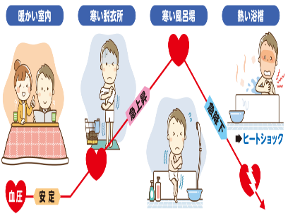
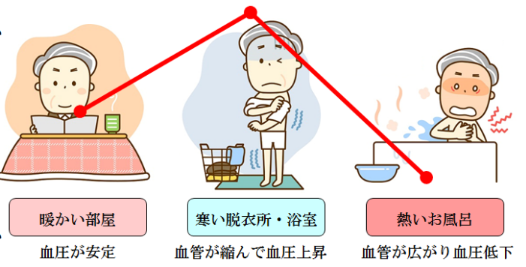
⚠Cuidado!! Choque térmico: risco elevado nos dias de frio intenso⚠

Uma das grandes preocupações com o frio rigoroso é o choque térmico na hora do banho, o qual faz milhares de vítimas fatais por ano.

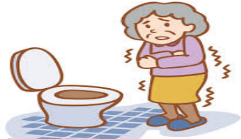
A previsão indica que mesmo as províncias banhadas pelo Oceano Pacífico terão temperaturas mínimas abaixo de zero. Essa condição climática coloca as pessoas em risco de choque térmico. Isso acontece devido à mudança brusca de temperatura externa, o que afeta o corpo. Segundo a Associação de Médicos, a média anual de mortes por choque térmico em todo o país é de cerca de 14 mil vítimas, enquanto estavam no banho. Os maiores números são em Janeiro, Dezembro e Fevereiro, nessa ordem.
Como acontece o choque térmico (ヒートショック/heat shock）

Em geral, os banheiros e toaletes ficam no lado norte da casa ou do apartamento, considerado um lado mais frio. Ao entrar no banheiro, a pessoa passa de um ambiente com calefação para um com temperatura bem baixa. Esse contraste repentino causa o choque térmico. Os vasos sanguíneos se contraem para manter o calor afastado e a pressão sanguínea aumenta. Ao mergulhar na água quente do ofurô, os vasos sanguíneos se expandem e sua pressão arterial cai repentinamente, fazendo com que ela flutue várias vezes. As flutuações da pressão arterial sobrecarregam o coração e podem levar a um ataque cardíaco ou ao derrame.

O que fazer para evitar o choque térmico: Não há nada mais relaxante que um bom banho depois de um dia de trabalho. Mas, no inverno, com a temperatura externa muito baixa, há 8 recomendações essenciais de prevenção.
- A temperatura da água do banho deve ser programada para até 41ºC
- Antes de tirar as roupas, recomenda-se ligar o chuveiro e aquecer o banheiro
- Se foi entrar no ofurô que seja de no máximo 10 minutos e, preferencialmente, até a cintura
- Se sentir frio nos ombros, pode cobri-los com uma toalha aquecida na água quente
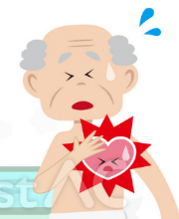
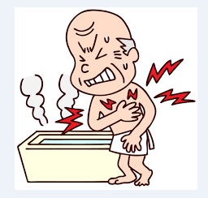
- Se tiver ingerido bebida alcoólica deve evitar o banho de ofurô
- Jamais saia rapidamente da banheira ou do ofurô. O ideal é sair devagar
- Colocar um estrado de madeira ou um tapete bem espesso para não receber a friagem do piso do banheiro nos pés
- Evitar se banhar tarde da noite quando a temperatura cai ainda mais
Depois de se vestir normalmente, a recomendação é de colocar um agasalho sobre a roupa ou pijama, mesmo para ficar dentro de casa, se locomovendo de um cômodo a outro.
「COMUNICADO da Prefeitura de Minowa」
7のについて
Sobre: ¨ Reservas para Declaração de Impostos de Renda (Municipal) ¨ ref.ano R7(2025)

Gostaríamos de agradecer pela compreensão e cooperação à Administração Tributária de Minowa.
Aceitaremos a declaração de rendimentos referente ao ano de 2025 (Reiwa ano 7), rendimentos gerados entre 1 de Janeiro de 2025 à 31 de Dezembro de 2025, de acordo com o seguinte cronograma abaixo.

Sobre: Aceitação de Declaração de Reiwa ano 7

A recepção de declarações na Prefeitura de Minowa será feita somente mediante reserva antecipada e completa durante todo o dia. Aqueles que desejarem fazer a declaração devem preencher o formulário de solicitação de reserva no verso e enviá-lo pelo correio ou trazê-lo pessoalmente ao Departamento de Impostos Municipais. Também é possível fazer a solicitação pelo site da prefeitura. Por favor, entenda que
não aceitamos reservas por telefone ou e-mail. Pedimos desculpas pelo inconveniente e agradecemos sua compreensão e cooperação.
Por favor, verifique o conteúdo abaixo para a programação e método de reserva.

Cronograma de recepção/Atendimento para declaração na Prefeitura de Minowa :

Data de  declaração : | [ Somente com agendamento ]  Dia 16 de Fevereiro de 2026 (segunda-feira) ～  16 de Março de 2026 (segunda-feira)  (Exceto sábados,domingos e feriados)
Horário : | [ Manhã ] : das 9:00 hrs～11:30 hrs [ Tarde ] : das 13:00hrs～15:30hrs  - 9:00 hrs ④ 10:30 hrs ⑦ 13:00 hrs ⑩ 14:30 hrs  - 9:30 hrs ⑤ 11:00 hrs ⑧ 13:30 hrs ⑪ 15:00 hrs  - 10:00 hrs ⑥ 11:30 hrs ⑨ 14:00 hrs ⑫ 15:30 hrs  - Dia 20 de Fevereiro (sexta-feira), terá atendimento das 16:00hrs～18:30hrs.
Local : | Prefeitura de Minowa – 3º andar
Declarações que não  podem ser aceitas  na prefeitura : | ・Declaração azul, Declaração de imposto de consumo  ・Dedução especial para crédito à habitação do 1º ano  ・Transferências e dividendos de ações e investimentos fiduciários  ・Declarações de renda de transações futuras e outras declarações especiais (moeda virtual FX, etc.) ・Declaração de imposto sobre doações e herança  ・Declaração de ganhos de capital, como terrenos e casas, etc.

Sobre solicitação de reserva :

Como pode ser feito : Caso queira fazer a declaração, preencha o ¨Formulário de solicitação de reserva¨ e envie pelo correio para o Departamento de impostos da Prefeitura de Minowa, ou traga pessoalmente à Prefeitura.
- (Não aceitaremos reservas por telefone ou e-mail).
- O ¨Formulário de reserva¨ pode ser feito download pelo site da prefeitura, ou direto no balcão da Prefeitura.

Prazo de inscrição dia 10 de Dezembro de 2025 (quarta-feira) ～
para reservas: dia 24 de Dezembro de 2025 (quarta-feira)
Horário: 8:30 às 17:15

- Formulários enviados antes da data de 10 de Dezembro (quarta-feira) não serão aceitos.
- Dependendo do status de aceitação dos pedidos de reserva, a data e horário solicitados poderão mudar.

